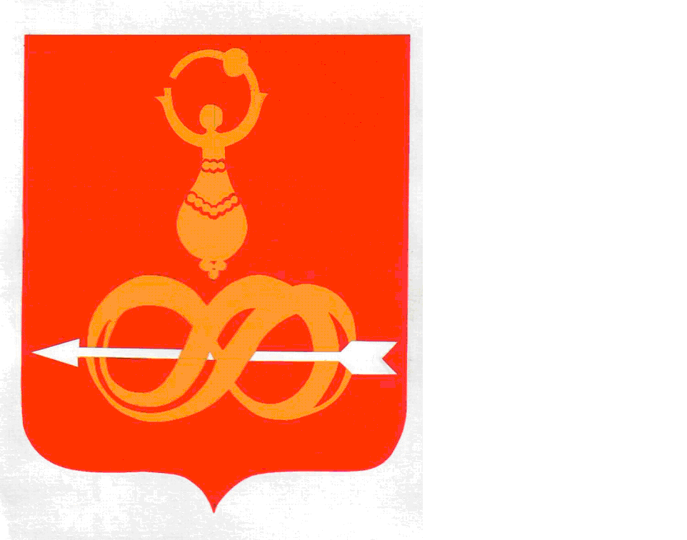
АДМИНИСТРАЦИЯ МУНИЦИПАЛЬНОГО ОБРАЗОВАНИЯ
«ДЕБЕССКИЙ РАЙОН» УДМУРТСКОЙ РЕСПУБЛИКИ
УДМУРТ ЭЛЬКУНЫСЬ «ДЭБЕС ЁРОС» ИНТЫЫСЬ КЫЛДЫТЭТЛЭН АДМИНИСТРАЦИЕЗ

РАСПОРЯЖЕНИЕ

от 19 января 2016 года № 15
с. Дебёсы

Об утверждении Реестра социально ориентированных некоммерческих организаций - получателей поддержки
муниципального образования «Дебесский район»

В соответствии с п.25 ст.15 Федерального закона от 06 октября 2003 года №131-ФЗ «Об общих принципах организации местного самоуправления в Российской Федерации», Федеральным законом от 12.01.1996 года №7-ФЗ «О некоммерческих организациях», Уставом муниципального образования «Дебёсский район»:

1. Утвердить Реестр социально ориентированных некоммерческих организаций - получателей имущественной поддержки муниципального образования «Дебесский район».
2. Разместить Реестр на официальном сайте муниципального образования «Дебесский район».

Глава Администрации А.С. Иванов

Подготовил:
Начальник отдела
по управлению муниципальным
имуществом и земельным отношениям В.В. Серебренникова
«___» ____________2016 год

Разослать: в дело, ОУИ

Согласовано:

Зам. главы Администрации по
строительству и ЖКХ Перевозчикова Л.Н.

«___» ____________ 2016 год

Приложение к распоряжению
Администрации МО «Дебесский район»
от «19» января 2016г. №15

Реестр социально ориентированных
некоммерческих организаций - получателей поддержки
муниципального образования «Дебесский район»
наименование органа, предоставившего поддержку

Номер  реест-  ровой  записи  и дата  вклю-  чения  сведе-  ний в  реестр | Дата  приня-  тия ре-  шения  об ока-  зании  под-  держки  или о  прекра-  щении  оказа-  ния  поддер-  жки | Сведения о социально ориентированных  некоммерческих организациях -  получателях поддержки |  |  |  |  | Сведения  о предоставленной  поддержке |  |  | Информация  (если имеется) о нарушениях, допу-  щенных социально ориентированной  некоммерческой организацией, полу-  чившей поддержку, в том числе о неце-левом использовании предоставленных  средств и  имущества
 |  | наименова-  ние  постоянно  действующе-  го органа  некоммерче-  ской  организа-  ции | почтовый  адрес  (местона-  хождение)  постоянно  действую-  щего органа некоммерче-  ской  организации  - получателя  поддержки | основной  государ-  ственный  регистра-  ционный  номер записи о государ-  ственной  регистрации некоммерче-  ской  организации  (ОГРН) | индентифи-  кационный  номер  налогопла-  тельщика | виды  деятель-  ности  некоммер-  ческой  организа-  ции | форма  поддержки | раз-  мер  поддерж-  ки | срок  оказания  поддержки
1 | 2 | 3 | 4 | 5 | 6 | 7 | 8 | 9 | 10 | 11
1/2014 | Расп. Адм. МО  №796 от 27.11.2014г. | Автономная некоммерческая организация Дом Престарелых «Теплый дом» | 426011, Удмуртская Республика, г. Ижевск, ул. Холмогорова, д.33, кв.27 | 1141800001155 | 1831165540 | 85.31,  93.05 | имущественная | 328,2  кв.м. | 5 лет | -
1/2016

